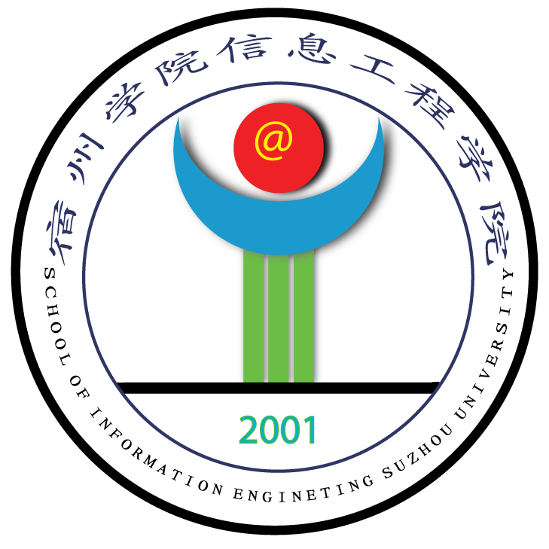
宿州学院信息工程学院
实验室主要仪器设备清单

